附件2.廉政告知书及回执单
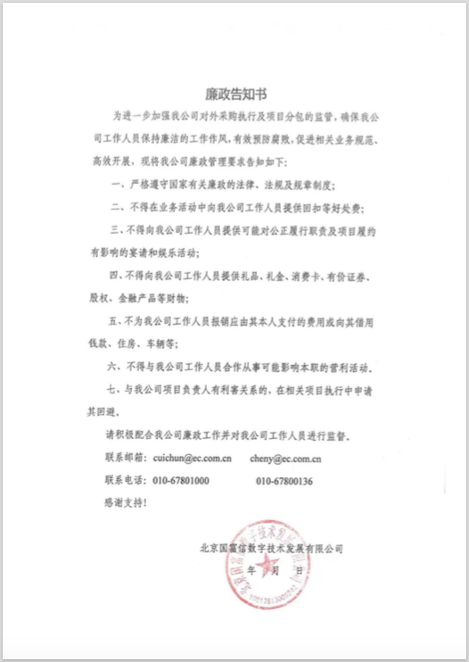

廉政告知书及回执单

单位名称：
项目名称：
项目负责人： 联系方式

北京国富信数字技术发展有限公司《廉政告知书》收悉，特此回复。

供应商名称:

（盖 章）
年 月 日

